1.Cài đặt trên Window Server 2019

Bước 1: Tải

Tải phiên phần mềm Splunk từ trang chủ của hãng.

Bước 2: Cài đặt

Chọn Install

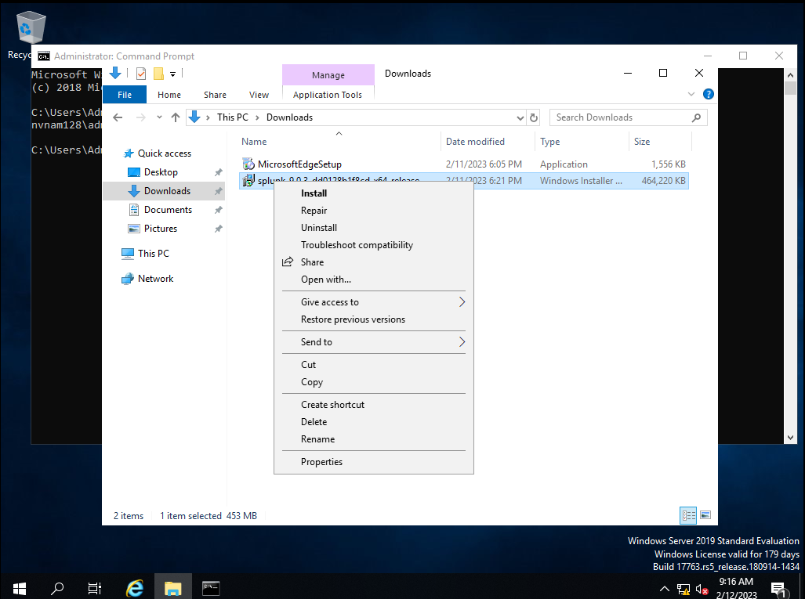

Clicker vào Check this box to accept the license agreement.

Rồi Customize options.

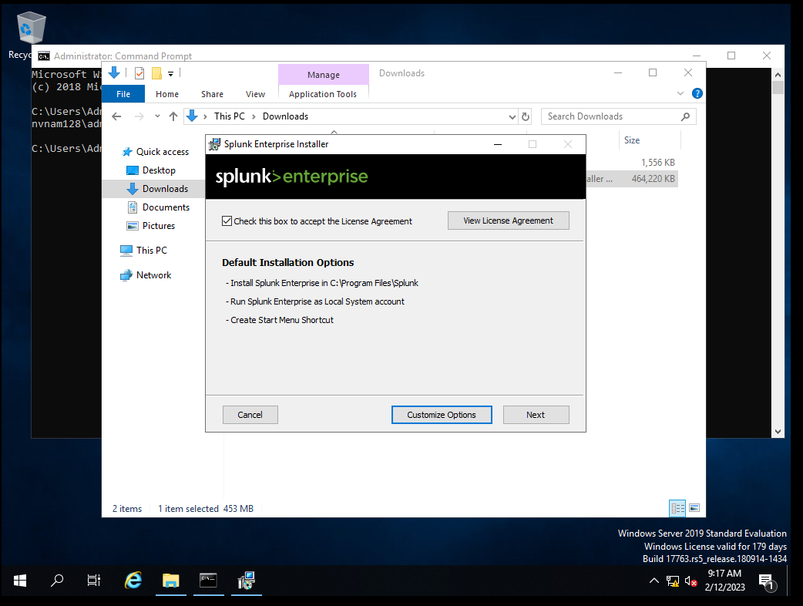

Thay đổi vị trí lưu Splunk (nếu cần) sau đó chọn Next.

Chọn local dùng cho mình

Còn dùng cho công ty hoặc doanh nghiệp chọn domain.

Ở đây mình chọn local -> ấn Next

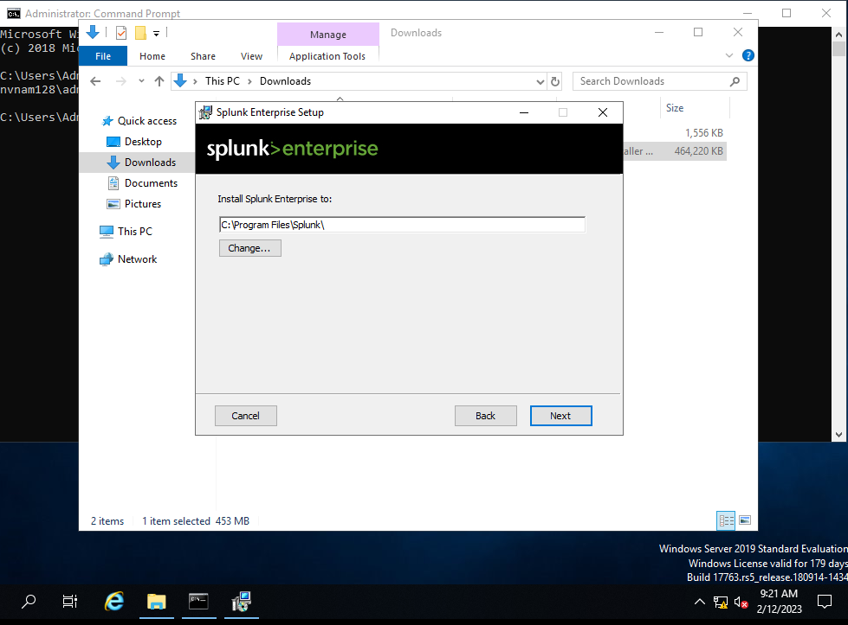

Tạo tài khoản đăng nhập splunk. Rồi Next -> install.

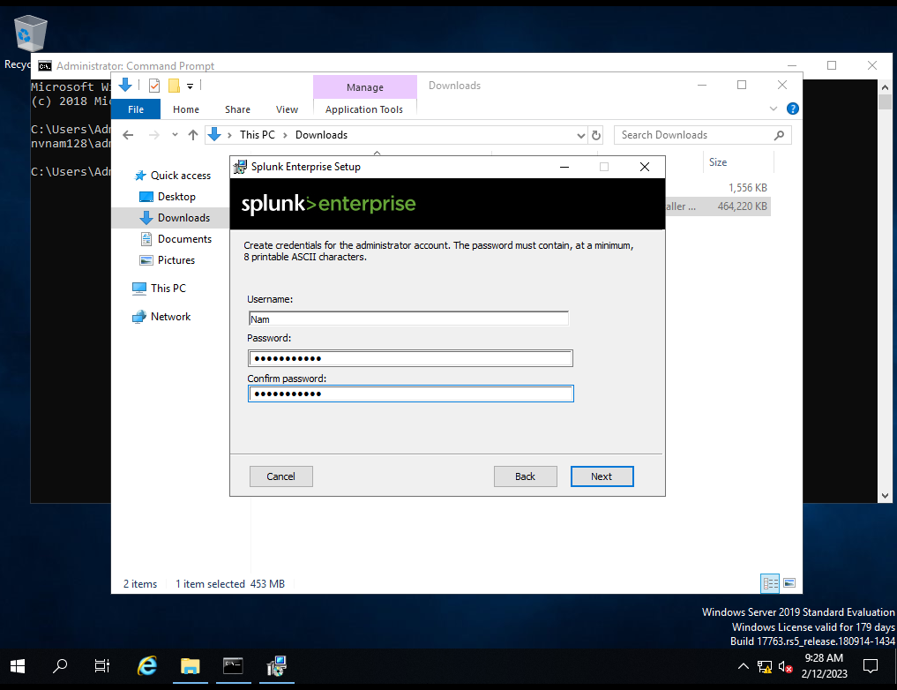

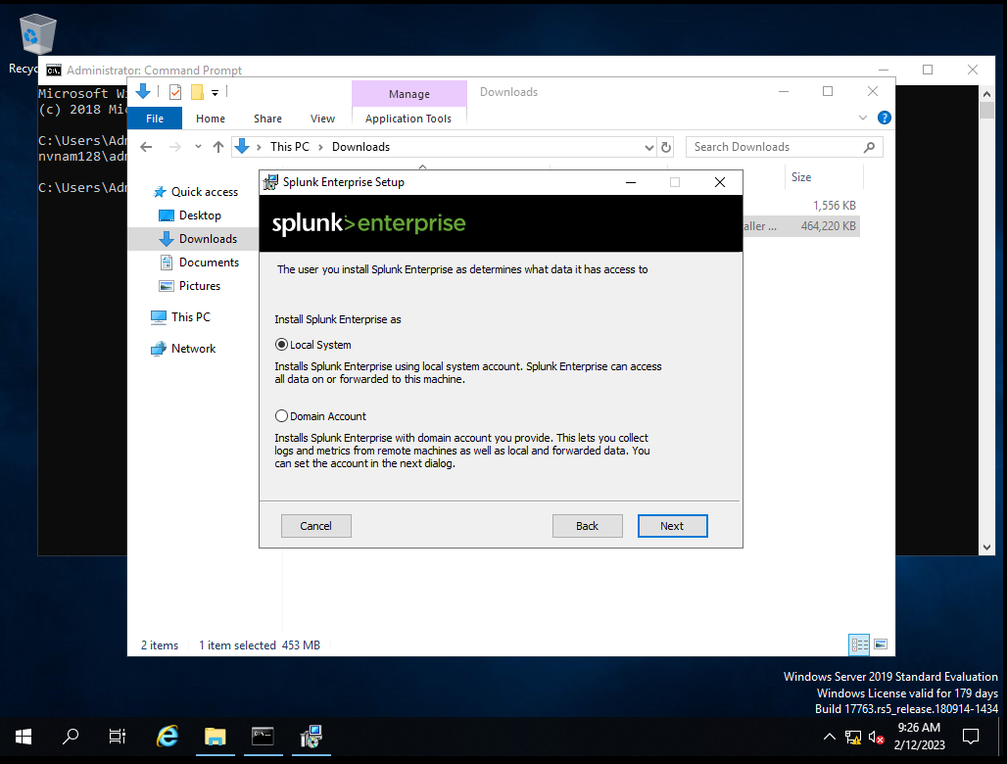

Cài đặt thành công-> Finish

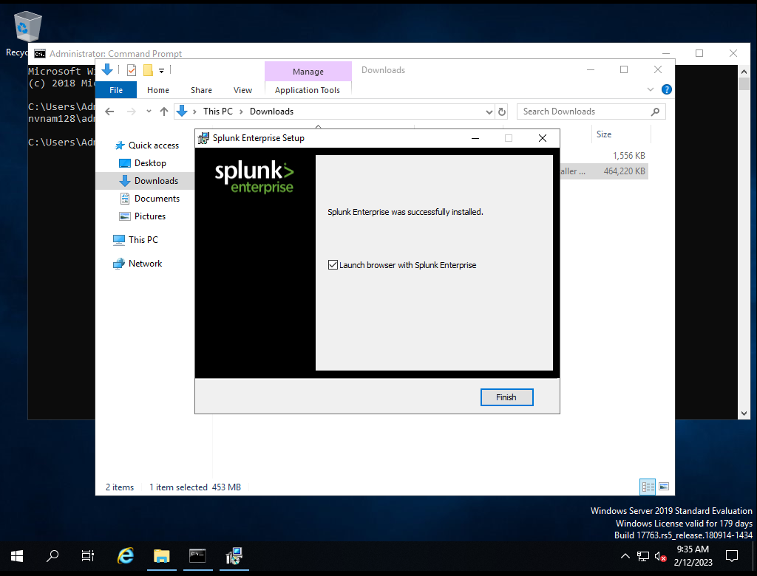

Bây giờ chúng ta vô bằng ip với port 8000:

http://localhost:8000

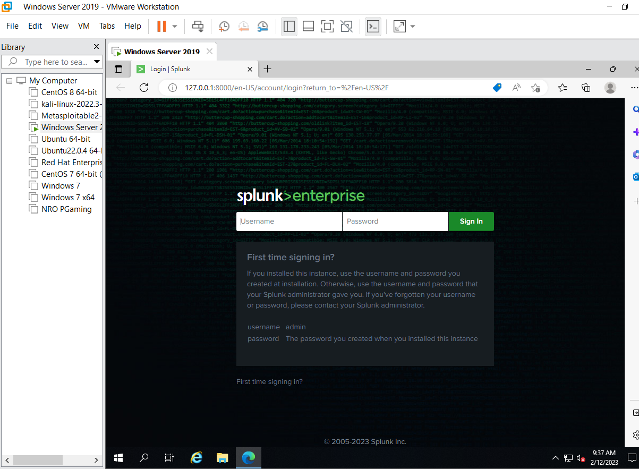

2.Cài đặt trên Ubuntu 22.04(Linux)

Bước 1:

Tải phiên bản thích hợp cho ubuntu(.deb)

Bước 2: Cài đặt phiên bản deb

Trong CLI, nhập **dpkg -i *splunk_package_name*.deb(chạy bằng lệnh sudo):**

**Sudo dpkg -i** **splunk-9.0.3-dd0128b1f8cd-linux-2.6-amd64.deb**

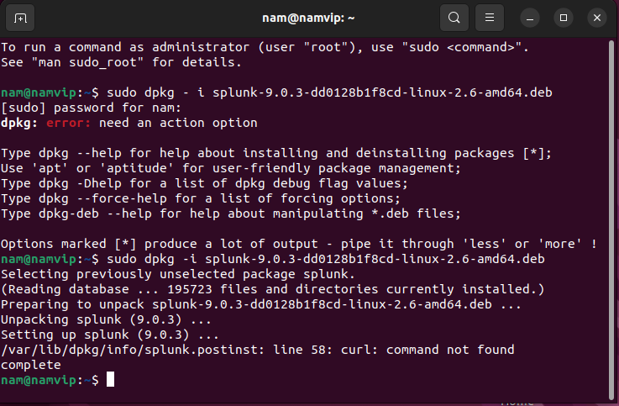kích hoạt và khởi động lại splunk:

sudo /opt/splunk/bin/splunk enable boot-start

di chuyển xuống dưới và nhận y(2 lần)

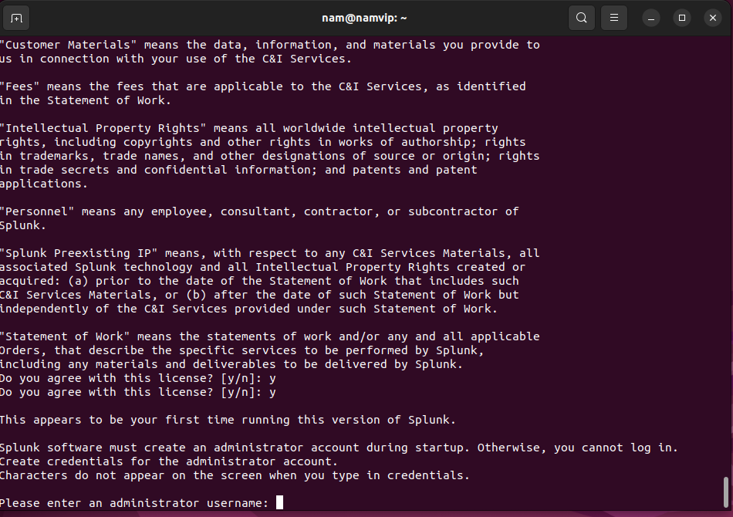Tiếp theo là tạo tài khoản

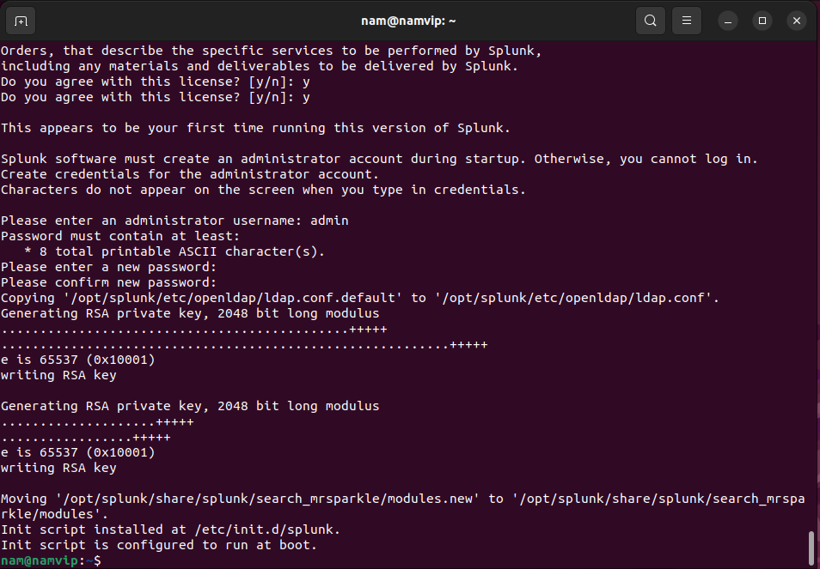

Đăng nhập vào Splunk: Khi Splunk đã khởi động, bạn có thể truy cập vào trang quản trị của nó từ trình duyệt bằng cách nhập địa chỉ IP của máy chủ và cổng 8000.

Ở đây ip máy chủ là:192.168.1.129->http://192.168.1.129:8000

